**1a. MCD CLUB_JUDO :**

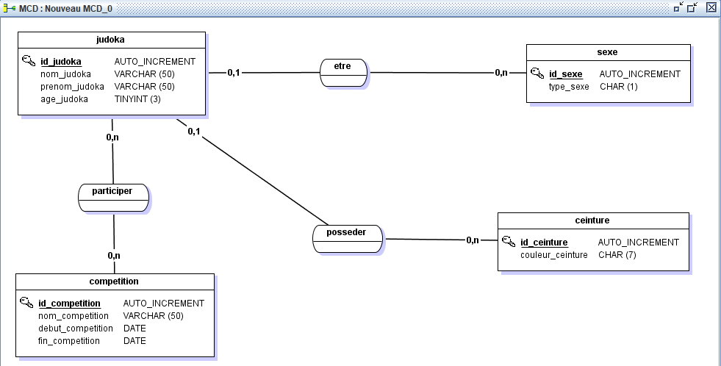

P.S. J’ai créé une table à part pour le sexe, je ne sais pas si c’est vraiment pertinent, je me disais que ça pouvait servir si jamais par la suite on ajoute d’autre tables qui nécessitent aussi cette donnée. On aurait aussi pu mettre la donnée directement dans la table judoka (définie par un entier : tinyInt(1) du coup).

**1b. MLD CLUB_JUDO :**

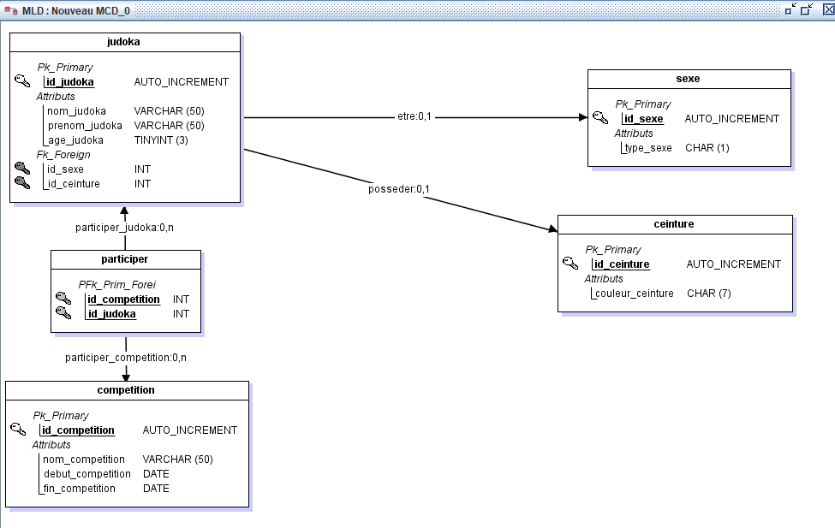

**2. SQL STRUCTURE DATABSE (JUDO) :**

|  |
| --- |
| -- Création de la base de donnée  CREATE DATABASE judo;  USE judo;  -- Création des (4) tables initiales : judokas, sexe, ceinture et compétition =>  CREATE TABLE judoka(  id_judoka int primary key auto_increment not null,  nom_judoka varchar(50) not null,  prenom_judoka varchar(50) not null,  age_judoka tinyint(3) not null,  id_sexe INT NOT NULL,  id_ceinture INT NOT NULL  )engine=innoDB;  CREATE TABLE sexe(  id_sexe int primary key auto_increment not null,  type_sexe char(1) not null  )engine=innoDB;  CREATE TABLE ceinture(  id_ceinture int primary key auto_increment not null,  couleur_ceinture varchar(7) not null  )engine=innoDB;  CREATE TABLE competition(  id_competition int primary key auto_increment not null,  nom_competition varchar(50) not null,  debut_competition date not null,  fin_competition date not null  )engine=innoDB;  -- Création de la (1) table d'association : participer =>  CREATE TABLE participer(  id_competition int not null,  id_judoka int not null,  primary key(id_judoka, id_competition)  )engine=innoDB;  -- Création des (4) contraintes : etre_sexe, posseder_ceinture, participer_judoka, participer_competition =>  ALTER TABLE judoka  ADD CONSTRAINT fk_posseder_ceinture  FOREIGN KEY(id_ceinture)  REFERENCES ceinture(id_ceinture);  ALTER TABLE judoka  add constraint fk_etre_sexe  FOREIGN KEY(id_sexe)  REFERENCES sexe(id_sexe);  ALTER TABLE participer  ADD CONSTRAINT fk_participer_competition  FOREIGN KEY(id_competition)  REFERENCES competition(id_competition);  ALTER TABLE participer  ADD CONSTRAINT fk_participer_judoka  FOREIGN KEY(id_judoka)  REFERENCES judoka(id_judoka); |

**3. REQUÊTES DE MISE À JOUR :**

**I. Enregistrer dans la base de données :**

|  |
| --- |
| USE judo;  -- Ajout des différents types de ceinture (dans l'ordre de force, de 1 à 7)  INSERT into ceinture(couleur_ceinture)  VALUES      ('blanche'),      ('jaune'),      ('orange'),      ('verte'),      ('bleue'),      ('marron'),      ('noire');  -- Ajout des différents sexe possibles : H = Homme id 1, F = Femme id 2  -- Comme on ne veut pas d'ennuis dans le digital on rajoute une option : A = Autre id 3  INSERT into sexe(type_sexe)  VALUES      ('H'),  ('F'),  ('A');  -- On rajoute dix judokas dans notre base de données  INSERT into judoka(nom_judoka, prenom_judoka, age_judoka, id_sexe, id_ceinture)  VALUES      ('Lachance', 'Dominique', 16, 2, 2),      ('Porter', 'Gilbert', 18, 1, 3),      ('Lemaître', 'Anne', 15, 2, 4),      ('Robert', 'Juliette', 12, 2, 1),      ('Montminy', 'Pierre', 17, 1, 5),      ('Charette', 'Pascal', 21, 1, 6),      ('Guay', 'Émilie', 19, 2, 6),      ('Maheu', 'Louise', 14, 2, 4),      ('Poulin', 'Raymond', 26, 1, 7),      ('Dupret', 'Alain', 20, 1, 6);  -- On rajoute quatre compétitions régionales dans notre base de données  INSERT into competition(nom_competition, debut_competition, fin_competition)  VALUES      ('judo31', '2021-02-06', '2021-02-07'),      ('judo11', '2021-02-27', '2021-02-28'),      ('judo81', '2021-03-20', '2021-03-21'),      ('judo82', '2021-04-17', '2021-04-18');  -- On associe les judokas aux compétitions auxquelles ils ont participé  -- Exemple, entrée n°7 : (2, 9) signifie que Raymond POULIN (id9) a participté  -- à la compétion dans l'aude les 27 et 28 février (id2)  INSERT into participer(id_competition, id_judoka)  VALUES      (1, 1),    (1, 3),    (1, 4),    (2, 2),    (2, 5),    (2, 6),    (2, 9),    (3, 10),  (3, 9),    (4, 1),    (4, 3),    (4, 8),    (4, 4);  -- P.S. J’ai juste modifié la mise en forme des values ci-dessus pour que ça rentre dans une page |

**3. REQUÊTES DE MISE À JOUR (Suite) :**

**II. Mise à jour des enregistrements :**

|  |
| --- |
| USE judo;  UPDATE judoka set id_ceinture = id_ceinture + 1 -- On incrémente le niveau de ceinture de 1  WHERE id_judoka < 6; -- Pour toutes les entrées dont l'ID est strictement inférieure à 6. [WHERE id_judoka <= 5;] fonctionne aussi |

**II. Ajout et suppression des enregistrements :**

|  |
| --- |
| -- On crée deux nouveaux judokas  INSERT into judoka(nom_judoka, prenom_judoka, age_judoka, id_sexe, id_ceinture)  VALUES      ('Rinner', 'Teddy', 33, 1, 7),      ('Agbégnénou', 'Clarisse', 30, 2, 7);  -- On enlève les deux entrées précédemment crées de la base de données  DELETE from judoka  WHERE id_judoka in (11, 12); |

**Bonus Workbench :**

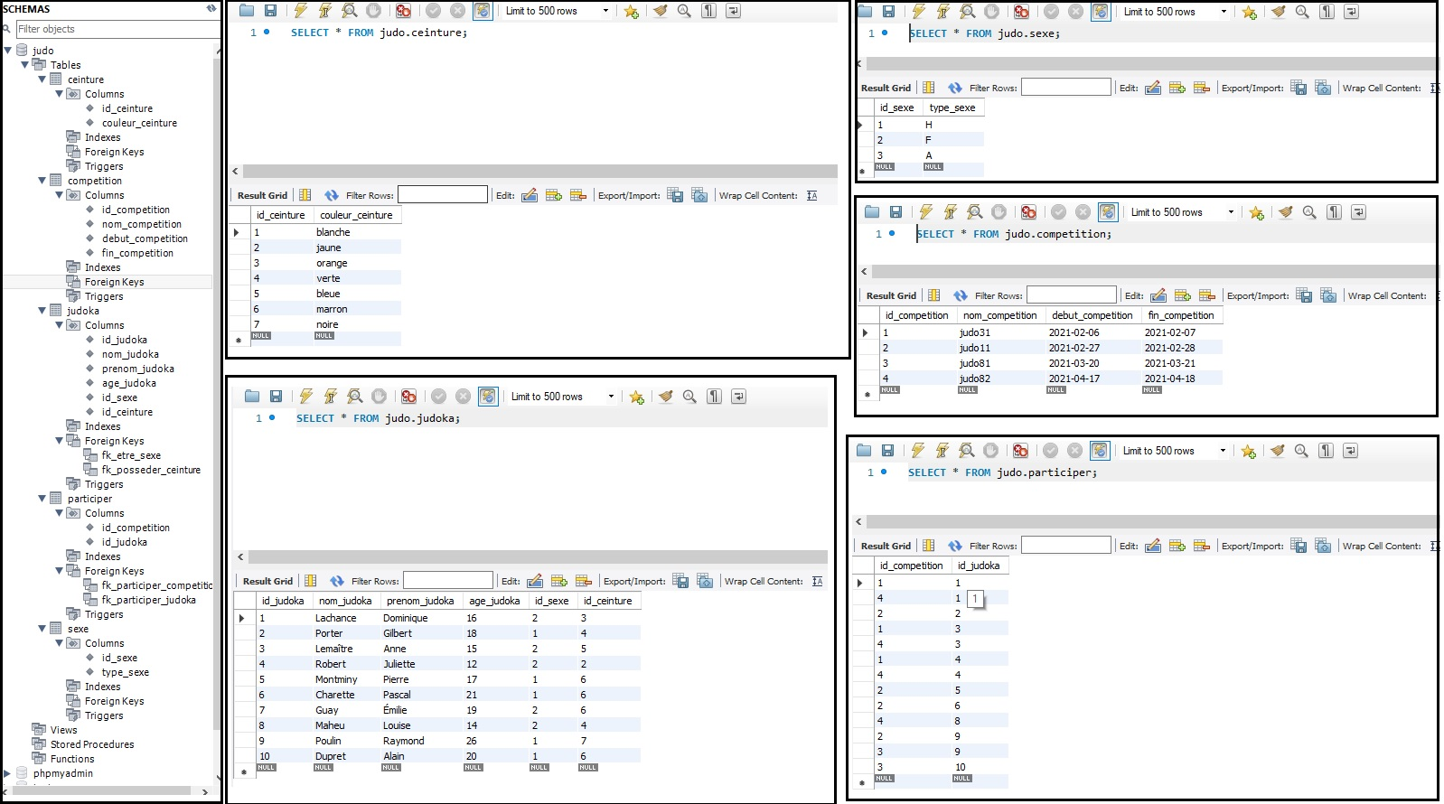

**FIN**